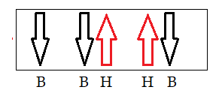
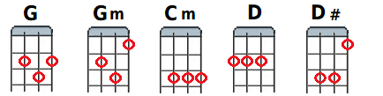
Quizas en Gm
105 bpm
bolero
1947
Gm Cm Gm
Siempre que te pregunto Que cuando como y donde
Cm Gm D# ⬇ / D ⬇ Gm ⬇
Tu siempre me respondes Quizas quizas quizas
Gm Cm Gm Cm Gm D# ⬇ / D ⬇ Gm ⬇
Asi pasan los dias Y yo desesperando Y tu tu contestando Quizas quizas quizas

intro : Gm Cm Gm Cm Gm D# ⬇ / D ⬇ Gm ⬇
D D G G
Estas perdiendo el tiempo pensando pensando
D D G G ⬇
Por lo que mas tu quieras Hasta cuando hasta cuando ?
PONT
1
Gm Cm Gm Cm Gm D# ⬇ / D ⬇ Gm ⬇
Asi pasan los dias Y yo desesperando Y tu tu contestando Quizas quizas quizas
instru : Gm Cm Gm Cm Gm D# ⬇ / D ⬇ Gm ⬇
Gm Cm Gm Cm Gm D# ⬇ / D ⬇ Gm ⬇
Asi pasan los dias Y yo desesperando Y tu tu contestando Quizas quizas quizas
P O N T
1
Gm Cm Gm Cm Gm
C’est comme ça que passent les jours et moi qui desespère et toi qui me répètes
D# ⬇ / D ⬇ Gm ⬇
peut être peut être peut être
D# ⬇ / D ⬇ Gm ⬇
Quizas / quizas quizas
D# (tremolo) D (tremolo) Gm (tremolo)
Quizas quizas quizas
Quizas …… quizas…… quizas……
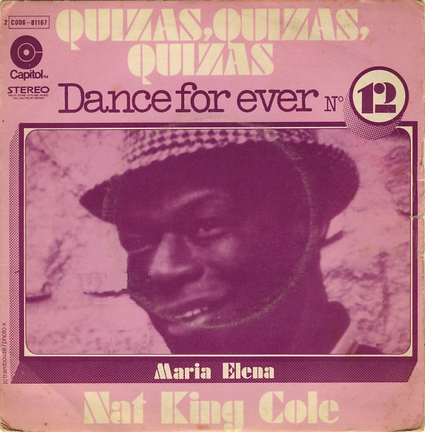
http://partoches.top5.re
V2 M.R.

